Liceo Max Salas Marchán

Depto. Lenguaje

**Guía teórica práctica de Lectura y escritura especializada.**

**Objetivo: Comprender y aplicar las características que definen a un texto.**

1. **CARACTERÍSTICAS INTERNAS DEL TEXTO**

La construcción de un texto se basa en tres reglas fundamentales:

* **La coherencia** se manifiesta en la unidad semántica tanto local como global de los textos.
* **La cohesión** corresponde a la estructura formal del texto, que se logra a través de las relaciones gramaticales y léxicas del texto.
* **La adecuación** indica si un texto es apropiado a una situación comunicativa específica.

1. **LA COHERENCIA**

Se presenta en el nivel semántico de la lengua como una superestructura en el que el tema y los subtemas se relacionan directamente para constituir un texto (conjunto de párrafos).

* **La organización temática** está dada, entonces, por un tema principal que se enuncia a través de una palabra o de un sintagma nominal y que propicia la relación con otros subtemas que establecen relaciones de diversos tipos con el tema principal.
* **La idea principal** explica el tema principal de un texto y se enuncia por medio de una o dos oraciones breves y claras. Esta idea principal puede estar explícita o implícita en el texto.
* **Las ideas secundarias** esclarecen los subtemas para complementar, aclarar, ejemplificar, argumentar, etc. la idea principal. Se recomiendan técnicas básicas como el subrayado para identificar las ideas en los textos leídos.

1. **LA COHESIÓN**

La cohesión se expresa en los elementos gramaticales que se relacionan a través de las oraciones y de los párrafos, utilizando palabras o frases que hacen referencia a elementos anteriores o posteriores del texto. Es decir, componentes anafóricos y catafóricos.

Estas relaciones se manifiestan en el plano de la forma y dejan en evidencia la organización mental de quien emite el discurso.

* **Los mecanismos de referencia anafórica y catafórica** son procedimientos gramaticales que establecen referencias retrospectivas (anafóricas) y prospectivas (catafóricas). Ayudan a evitar las repeticiones y permiten la sustitución.

Funcionan como elementos anafóricos y catafóricos en el plano gramatical los **pronombres personales y relativos, adjetivos y pronombres demostrativos, indefinidos, interrogativos, posesivos, numerales y adverbios**, especialmente.

Estos elementos se caracterizan porque **cambian de referente** según sea el elemento textual al que están sustituyendo. Para evitar la ambigüedad debe quedar claramente establecido cuál es el antecedente o consecuente al que refieren estos procesos.



* **La elipsis** es un procedimiento de cohesión textual que consiste en **omitir elementos lingüísticos** (palabras, frases u oraciones) para evitar repeticiones innecesarias. La información omitida se recupera a través del contexto.

**Los procedimientos de cohesión léxica** más comunes son:

* La **repetición** es la recurrencia de un elemento léxico en el texto, que se utiliza como recurso, por ejemplo, en textos literarios y científicos. Habitualmente la repetición se puede considerar un defecto en la escritura.
* La **sinonimia** es un procedimiento que consiste reemplazar un elemento léxico por otro con significado equivalente.
* La **antonimia** consiste en vincular elementos textuales a partir del uso de antónimos.
* **Conectores textuales**

Los conectores son elementos lingüísticos que señalan cómo lo que sigue en el texto está conectado sistemáticamente con lo anterior, por lo cual, no son anafóricos ni catafóricos.

* Son nexos que explicitan las relaciones lógico–semánticas entre palabras u oraciones.
* Pueden ser palabras o frases (locuciones)
* Su misión es conectar unidades de sentido, que pueden ser palabras, frases u oraciones.
* Su validez se determina de acuerdo con las siguientes condiciones obligatorias:
* Deben ser **correctos gramaticalmente**, es decir, cumplir con el sistema y las normas lingüísticas.
* Deben ser **correctos semánticamente**, o sea, evidenciar de manera adecuada a relación lógica entre las unidades de sentido que conectan.

**Los conectores conjuntivos**



**2. ESTRUCTURA BÁSICA DE UN TEXTO**

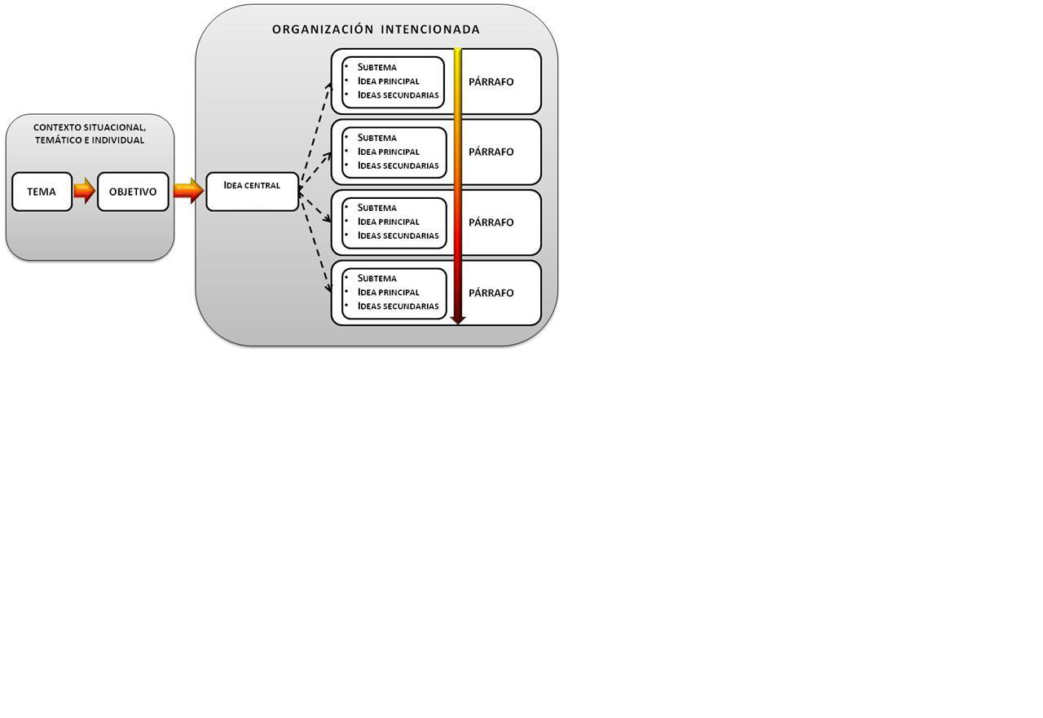

**La estructura básica general de un texto** se compone de introducción, desarrollo y conclusión.

* **Introducción:** Es fundamental para comunicar las ideas, ya que permite la interacción entre el emisor y el receptor. Implica el objetivo del texto y, por lo tanto, permite vislumbrar el cuerpo del mismo.
* **Desarrollo:** Organiza las ideas de acuerdo a las relaciones que se establecen entre ellas. Permite que el lector conozca la información gradualmente y desde un punto de vista determinado. Tiene un carácter lógico y aporta informaciones que explican, aclaran, ejemplifican o complementan, entre otros, la idea principal expresada explícita o implícitamente en la introducción.
* **Conclusión:** Corresponde a un párrafo que requiere gran elaboración por ser la síntesis, la consecuencia o la inferencia del texto. Considera elementos ya presentados en el texto con distintas intenciones y señala su término.

**ACTIVIDADES A TRABAJAR EN CASA**

1. **Crear una ficha para cada grupo y tipo de conector:**

**EJEMPLO:**

CONECTOR COPULATIVO

DEFINICIÓN: __________________________________

______________________________________________

Y, E…….

ORACIÓN:____________________________________

______________________________________________

|  |  |  |  |
| --- | --- | --- | --- |
| **INDICADOR** | **EXCELENTE** | **BUENO** | **REGULAR** |
| **DEFINICIÓN** | **La ficha presenta la definición del conector de forma correcta y clara.** | **La ficha presenta la definición del conector de forma correcta, pero poco clara.** | **La ficha presenta la definición del conector de manera incorrecta y sin claridad** |
| **TIPO** | **La ficha tiene todos los conectores que corresponden a su tipo** | **La ficha tiene algunos de los conectores que corresponden a su tipo.** | **La ficha no tiene todos los conectores y hay confusión en ellos.** |
| **ORACIÓN** | **La ficha tiene una oración para cada tipo de conector, donde ocupa a lo menos tres de ellos.** | **La ficha tiene una oración para cada tipo de conector, donde ocupa menos de tres conectores.** | **La ficha tiene una oración para cada tipo de conector, pero sólo ocupa uno.** |
| **Originalidad** | **La ficha creada es original, clarificadora y ordenada** | **La ficha creada es original y clara, le falta orden.** | **La ficha creada es original, pero le falta orden y claridad.** |

Lee el siguiente texto. Luego, desarrolla las actividades propuestas en tu cuaderno.

**TEXTO N°1**

**Greta viendo cómo la tía de las sopaipillas ocupa el mismo aceite durante un año**





**Texto 2**

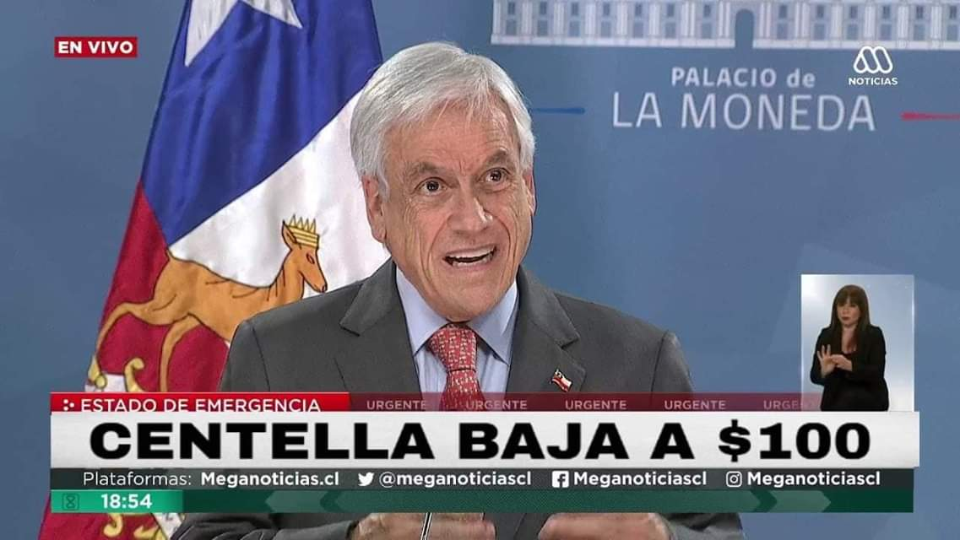

**Texto 3**

**ACTIVIDADES DE LOS MEMES**

1. Observa y lee atentamente los memes y descríbelos.
2. ¿Cuál es el propósito comunicativo de cada meme?
3. ¿Qué efectos puede provocar cada meme en la audiencia?
4. Identifica y describe el contexto sociocultural presente en todos los memes.
5. ¿Qué reflexiones pueden darse a partir de estos memes? Fundamenta.
6. ¿Qué tienen en común los tres memes analizados? Explica.
7. Crear un texto de 5 párrafos donde expliques lo que es un meme y sus características. (Debes utilizar conectores y un lenguaje formal)